Roteiro de Homologação

Tela: SATFornecedores.exe
Versão: 2020
Compilação: 211001A
Homologado Por: Ronald Dorneles
TestComplete 14.

Nova função/ Correção: (versão 200117A).
Chamado: 213522 - Tecla de Atalho ESC

Erros Detectados:

Testes básicos

SAT.EXE
Compilação: 200102A
Excluir o arquivo SATFornecedores.exe.
Chamar a tela no Menu do SAT Principal.
Resultado Esperado: Conseguir atualizar o SatFornecedores.exe para última versão.

Atualiza.EXE
Compilação: 200103A
Excluir o arquivo SatFornecedores.exe.
Chamar no SAT Principal o menu Apoio, verificar se há atualizações na Rede Local.
Resultado Esperado:
Conseguir atualizar o SATFornecedores.exe para a versão que está na pasta de atualização.

SATAtualizacaoInternet.EXE
Compilação: 200108A
Excluir o arquivo SatFornecedores.exe.
Configurar uma pasta no FTP com o executável dentro.
Chamar no SAT Principal o menu Apoio, verificar se há atualizações na Internet.
Resultado Esperado: Conseguir atualizar o SATFornecedores.exe para a versão que está no FTP.

- Abrir modulo SATFornecedores.exe
Modulo “SATFornecedores”.
Menu suspenso, Cadastro > Fornecedores
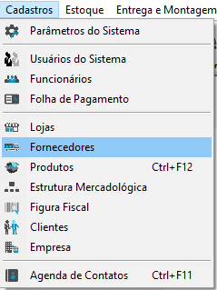

►Botão “Fornecedores”.
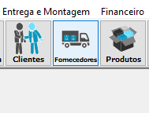
Resultado esperado: Abrir o modulo através de seus atalhos.
WEB:OK

Tela Fornecedores
Aba – Dados do Fornecedor
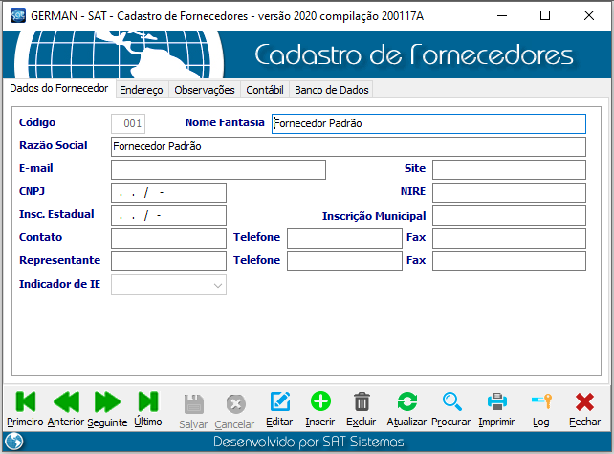

Resultado esperado:
Primeiro / Anterior / Seguinte / Ultimo: Percorrer os registros existentes.
Salvar: Estar habilitado no modo “Editar” ou “Inserir”, salvar edição ou inserção.
Cancelar: Estar habilitado no modo “Editar” ou “Inserir”, descartar edição ou inserção.
Editar: Editar o registro atual.
Inserir: Abrir um novo Cadastro.
Excluir: Exclui o registro atual.
Atualizar: Trazer informações adicionadas a tabela.
Procurar: Abrir caixa para pesquisa. (Verificar pesquisa por campos).
Imprimir: Imprimir registro atual.
Log: Direcionar a tela de logs, para registro exibido na tela. Verificar (Editar, inserir, excluir...
Fechar: Fechar modulo.
WEB:OK
- Primeiro/Anterior/Seguinte/Ultimo:
Clique nos botões para percorrer os fornecedores já inseridos.
Resultado esperado: Através destes botões o usuário irá percorrer os registros existentes, podendo ir um a um (Anterior/Seguinte) ou direto ao último ou primeiro.
WEB:OK
- Cancelar
Após inserir os dados, e queira cancelar, clique no botão “Cancelar”;
Resultado esperado: Deverá voltar a tela, e não salvar os dados.
WEB:OK
- Editar MANUAL
Clique no botão “Editar”, e altere os dados que desejar.
Resultado esperado: Deverá permitir editar um novo registro, alternando as abas.
WEB:OK
- Inserir/Salvar
Clique no botão “Inserir”, preencha os dados e depois clique em “Salvar”
Resultado esperado: Deverá permitir inserir um novo registro, alternando as abas e personalizando campo Código, e salvar os dados.
WEB:OK
- Excluir MANUAL
Clique no botão “Excluir”.
Resultado esperado: Devera consultar se fornecedor está vinculado a algum produto e exibir uma mensagem caso não seja possível. Caso não haja vinculo, confirmar e excluir.
WEB:OK
- Atualizar MANUAL
Clique no botão “Atualizar”.
Resultado: Atualizar as informações da tela em caso mais de 1 usuário esteja incluindo/editando informações no modulo.
WEB:OK
- Procurar
Clique no botão “Procurar”.
Resultado esperado: Localizar Fornecedor respeitando o campo solicitado “Código / Nome Fantasia / Razão Social / CNPJ”.
WEB:OK
- Imprimir
Clique no botão “Imprimir”.
Resultado esperado: Imprimir o cadastro do fornecedor exibido em tela.
WEB:OK
- Log
Clique no botão “Log”.
Resultado esperado: Abrir tela de Log de Eventos com dados do fornecedor exibido em tela.
WEB:OK
- Fechar
Clique no botão “Fechar”.
Resultado esperado: Fechar o modulo “Cadastro de Fornecedores”.
Também pode ser utilizado a tecla ESC
WEB:OK

Aba – Endereço

- CheckBox - Transportadoras
Clique no botão “Check Box - Transportadoras”.
Resultado esperado: Ao seleciona-lo Fornecedor aparecerá na relação de transportadoras.
Obs TestComplete:
Test1 = Marcando Checkbox
Test2 = Desmarcando/Feche a tela de Relatório
WEB:OK

Cadastro > Parâmetros do Sistema > Cadastro > Fornecedores
Check Box “Exibir as colunas “CNPJ” e “Razão Social” na grade de tela “Lista Fornecedores””.
Resultado esperado: Se ativo exibir CNPJ / Razão Social na tela Lista Fornecedor. Se desativado não exibir.
Obs TestComplete: Fechar modulo Fornecedores
Test1 = Marcando Checkbox
Test2 = Desmarcando/ Feche a tela de Fornecedores
WEB:OK
Aba – Observações

- Observações
Inserir informações referentes aos fornecedores, no campo abaixo.
Resultado esperado: Inserir observações.
WEB:OK
Aba – Contábil

- Contábil
Inserir informações referentes a Integração Contábil – Domínio, podendo inserir lançamentos de crédito e débito ou inserir lançamento de débito, além do Código Contábil.
Resultado esperado: Inserir lançamento de crédito e débito.
WEB:OK

Aba – Banco de Dados

- Criar os Campos no Banco de Dados
Clicar no botão “Criar os Campos no Banco de Dados”
Resultado esperado: Criar os campos.
WEB:OK

_______________________________
Gerente de Projetos
Amauri Otto

____________________________________
Analista de Testes
Ronald Dorneles

